# 索引

## 创建索引

### 重复创建索引报错

图1-1-1-1 MetadataCreateIndexService#validateIndexName代码清单

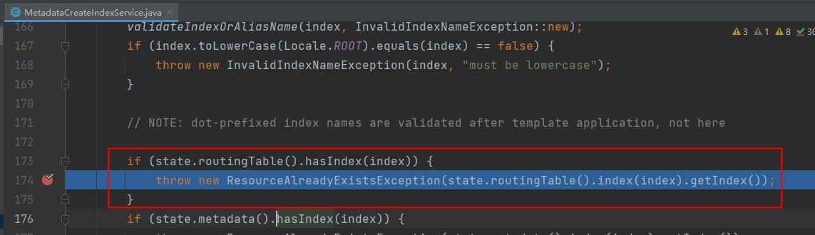

# 文档